淡江時報 第 1163 期
吳萬寶 林信成 談跨域教學與合作
學校要聞
【記者彭云佳淡水校園報導】教師教學發展中心5月9日中午12時，在I501舉辦「跨領域教學對談」，邀請外語學院院長吳萬寶、資圖系教授林信成，分享跨域教學經驗、未來合作機會與構想，逾40名教師參與。

兩位講者一開始從金庸武俠名著《笑傲江湖》及《射鵰英雄傳》裡的主角，令狐沖及郭靖談起，以他們的武學經歷為引，導入跨域學習的重要性，接著由林信成以其曾執行的USR Hub計畫「淡北文化 e 線牽、群體智慧 e 起來」與USR計畫「淡蘭海陸輕旅遊、智慧互動趴趴走」的推動歷程與成果，從籌組跨院系團隊，到盤點、開發、推廣、經營、育成等，皆由老師帶領學生，以多元虛實整合方式，推廣與保存在地歷史文化。

林信成接著說明，相關計畫的實踐場域包括大淡水及蘭陽地區，虛擬場域則包含網際空間如「淡水維基館」，另有元宇宙空間如「基淡雙城四百年VR展」；合作概況則有創意料理開發如「滬尾宴」、淡水藝術節踩街、北臺灣景點走讀、獨立書店合作兒童文學課程、海洋教育水域活動，希望學生在過程中學習籌備活動、撰寫書籍文案、協助營運、導覽解說文史，藉以喚起他們在地情感，建立社會責任、公民意識、環境保育、文資保存等概念。

吳萬寶說明目前外語學推動跨領域教學的現況，同時點出外語學院目前遇到的困境，「以前外語能夠當一技之長，但現在真的還需要學習嗎？」因應科技發展，機器翻譯精準度越來越好，每人都能夠快速掌握80種語言，同時輔助自學語言，「還需要老師嗎？」不過他也提出解決之道，第一是「跨領域合作創造出另一新領域」，第二則是「利用跨領域工具使自己提升原屬專業度」。

針對未來與外語學院合作議題，林信成表示西語系的西荷時期基淡雙城、法文系的清法戰爭臺海戰役、日文系的日治時期，以及全六系外語轉譯，都有機會將文史和外語結合。

俄文系副教授鄭盈盈表示，對課程以USR計畫深耕淡水感到驚豔，引導學生理解在地文史地理、五感體驗、實際參與跨領域學習，不禁思考「外語在AI時代下，如何跨領域又發揮正面影響力？」為了更好地帶領學生，會參加相關AI的研習活動，從自身開始落實，盼能啟發個人與學生的多元學習。
2023/05/15

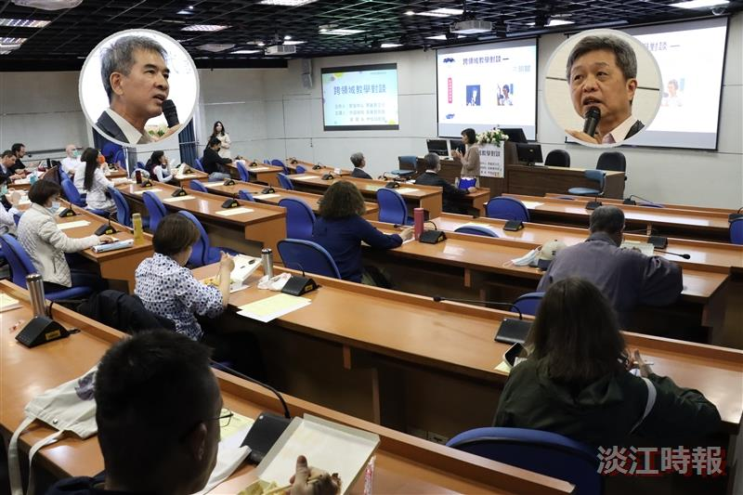
教發中心「跨領域教學對談」，由外語學院院長吳萬寶（左），資圖系教授林信成（右）談跨域教學與合作。（攝影／黃偉）

